La peluquería del siglo XXI tiene nombre propio:
WAPA’M COSALON by Marta Cid
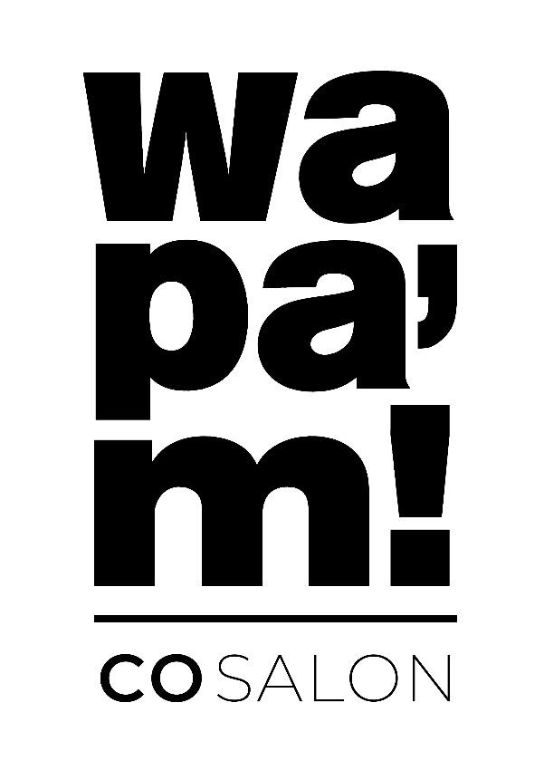
WAPA’M COSALON by Marta Cid es una comunidad de profesionales de la belleza que se FUSIONAN, comparten un espacio y una misma filosofía basada en la cooperación, excelencia en los servicios ofrecidos, el respeto al medio ambiente y el crecimiento mutuo.

Es la primera comunidad que comparte un espacio de colaboración y sinergia, donde unir fuerzas y nutrirte junto a otros profesionales de la peluquería y el estilismo con tus mismos valores: alto nivel de formación, pasión por el trabajo de calidad, ganas de crecer y desarrollarte como persona y profesional.
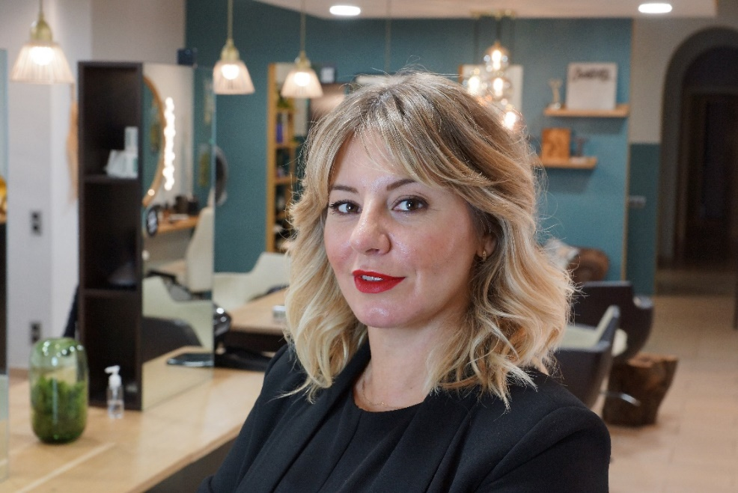

¿Es un coworking? WAPA’M COSALON quiere ir más allá de ser un mero coworking. Para formar parte de WAPA'M COSALON será imprescindible compartir la filosofía y valores que ofrece el espacio.

Marta Cid, fundadora del proyecto, nos cuenta que “es una comunidad en la que tendrás tu propio espacio para atender a tus clientes con el único gasto de una tarifa única, sin comisiones encubiertas ni porcentajes de facturación. Un espacio colaborativo en el que todos salimos ganando: desarrollarte como profesional sin preocuparte por los gastos de gestión y administración del espacio”. En Wapa’m Cosalon podrás seguir aprendiendo y creciendo en tu profesión en vez de dedicarte a los problemas derivados de la gestión de equipos y administración económica de un negocio propio, además de los gastos que supone un local, los suministros y la limpieza. “Un espacio en el que compartir conocimiento, sumar talentos y habilidades”, nos precisa Marta Cid.

Juntamos los beneficios del esfuerzo como comunidad, motivándonos y convirtiéndonos en mejores profesionales, además de ser mejor valorados por nuestros clientes.
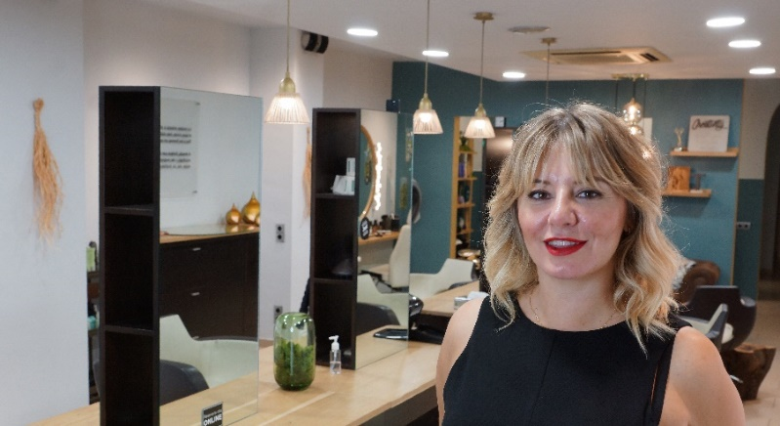

Los valores de WAPA'M COSALON by Marta Cid:

Sinergia: cuando trabajamos fusionados el resultado es superior al conseguido de forma aislada. Uno más uno se convierte en tres. Esto ocurre porque se eliminan costes duplicados, se logran descuentos por volumen de compras y se incrementan los ingresos al acceder a más clientes, al transformarse la competencia en cooperación.
Además, al poner en común la sabiduría y la experiencia (know how) aumenta la eficiencia de la comunidad. Por ejemplo, si tú dominas el corte y yo el color, podremos compartir nuestro conocimiento aumentando tanto la calidad de servicio como el prestigio de la comunidad de la que formamos parte.

Trabajar en cooperación te permite dejar de competir para comenzar a colaborar en una relación de igual a igual. Tus compañeros se convierten en tus mejores aliados.
Trabajar mano a mano con otros profesionales nos permite conocer otros modelos excelentes, crecer en técnica, sabiduría, compartir inquietudes, pasión y talento artístico.

El camino de la excelencia: calidad en todos los servicios y la atención al cliente. Profesionalizar el sector sin perder la artesanía. Somos artistas de la belleza, nuestro trabajo es potenciar la belleza de nuestros clientes y ensalzarla.
- Revalorizar la profesión: potenciar al peluquero y al estilista como creadores de belleza.
- La formación continua: formar parte de una comunidad permite el acceso a la sabiduría y la experiencia de cada miembro de la comunidad. Además, se consiguen más y mejores oportunidades de formación tanto para darlas como para recibirlas. El compromiso colectivo de seguir aprendiendo es clave en la comunidad para garantizar la excelencia en la calidad de los servicios, la innovación técnica, artística y creativa.
La filosofía ECO y el respeto al medioambiente: es urgente trabajar de forma sostenible y respetando el medio ambiente, por lo que es indispensable trabajar con productos de origen orgánico, veganos y Cruelty Free. Fieles a la filosofía ECO se apuesta por productos premium de la firma Aveda, que forma parte del grupo Estée Lauder, los cuales respetan la naturaleza y calidad del cabello. Valor que se extiende a todo el espacio de la comunidad, el uso los materiales nobles del mobiliario, el consumo responsable de agua, entre otros. Consciencia social de cuidar el entorno.

La marca personal dentro de la comunidad: se apuesta por la proyección de la marca personal de cada miembro de la comunidad. Si tú creces, crecemos todos. Cada profesional se convierte en su propio jefe: eres independiente, trabajando tu propia marca personal sin perder el soporte de la comunidad.

Un espacio para cultivar perlas (experiencias) sensoriales: cómodo, acogedor y confortable porque es espacioso, amplio, seguro, materiales nobles, maderas, aire cálido, cuidado de los olores y sonidos. Un espacio que genera una experiencia para los cinco sentidos: cuidando el aspecto visual, auditivo y sensorial. Diseñado para ofrecer un momento de relax y bienestar en el centro de Barcelona.

